Горожанам откроют доступ к камерам видеонаблюдения, установленным по городу
18.08.2016
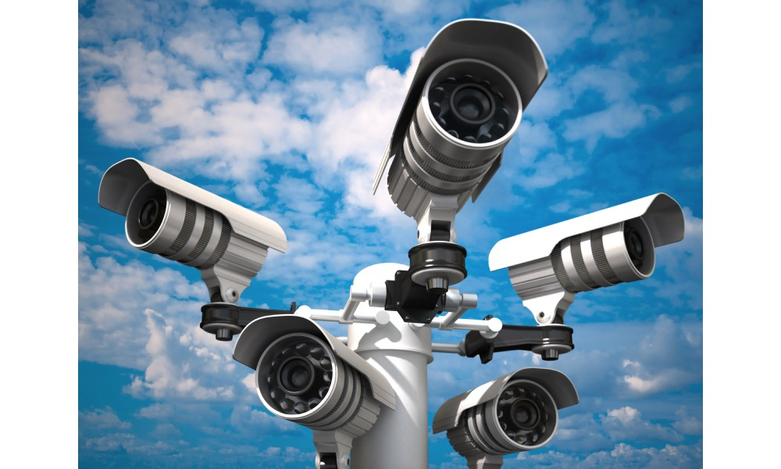
Москвичи смогут самостоятельно опробовать городскую систему видеонаблюдения и лично посмотреть архив записей с видеокамер.
При содействии Департамента информационных технологий будет организован пункт публичного доступа к столичной системе видеонаблюдения. Любой желающий сможет прийти сюда и, выбрав одну из 140 тысяч видеокамер, увидеть свою улицу, подъезд, машину в режиме реального времени.
В пресс-центре Департамента пояснили, что публичный доступ к системе видеонаблюдения позволит жителям удостовериться, что их дом и подъезд надежно защищены.
Новый пункт публичного доступа к городской системе видеонаблюдения разместится в павильоне на ВДНХ. Здесь на специальном стенде будут выведены изображения с камер разного типа. Также будет установлен отдельный экран с рабочим местом, где жители смогут самостоятельно поработать с системой. В случае если москвичам нужна будет помощь в работе с камерами, они смогут обратиться к работающему в пункте консультанту.
Так, горожане смогут использовать систему для решения конкретных задач, т.к. будет доступна не только картинка в режиме онлайн, но и история записей с камер. К примеру, если во дворе недавно произошло происшествие – кто-то проколол шины или хулиганы сломали качели на детской площадке, - можно будет восстановить хронику событий.
«Однако возможности камер видеонаблюдения не отменяют обращения в полицию. Кроме того, мы советуем бронировать сохранение записи в архиве по телефону, чтобы с ней могли ознакомиться правоохранители», — отметили в пресс-центре Департамента.

Адрес страницы: http://kosino-uhtomski.mos.ru/presscenter/news/detail/3562405.html
Управа района Косино-Ухтомский города Москвы

